Инструкционная карта «Машинные швы. Стачной шов вразутюжку, стачной шов взаутюжку»
№ п/п | Наименование технологической операции | Рисунок или фотография | Технические условия выполнения | Необходимые инструменты, материалы и оборудование.
1. | Соединительные швы.  Стачной вразутюжку.  Сложить детали лицом к лицу. | 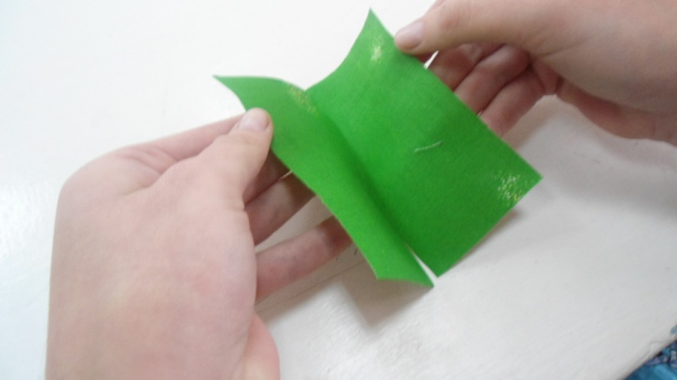 | Срезы должны быть на одном уровне.
2. | Прострочить две детали. | 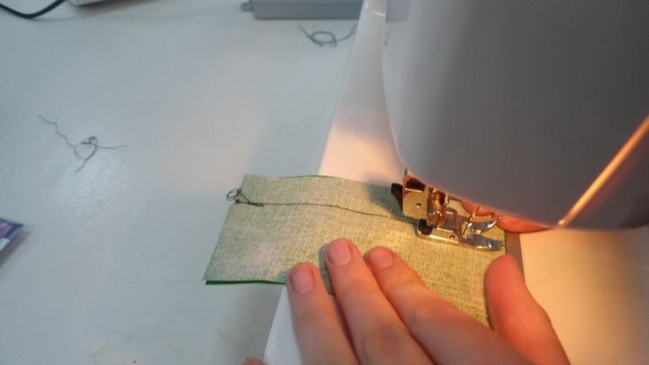 | Ширина шва определяется моделью и может быть от 1см до 3см. закрепки выполнять в начале и в конце строчки длиной не более 1см или 10мм.  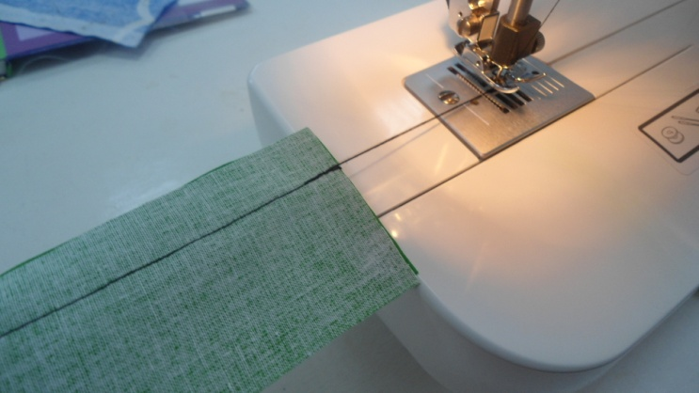 | Швейная машина, ножницы. Нитки, линейка, карандаш.
3. | Припуски на швы расправить по обе стороны от шва и разутюжить. | 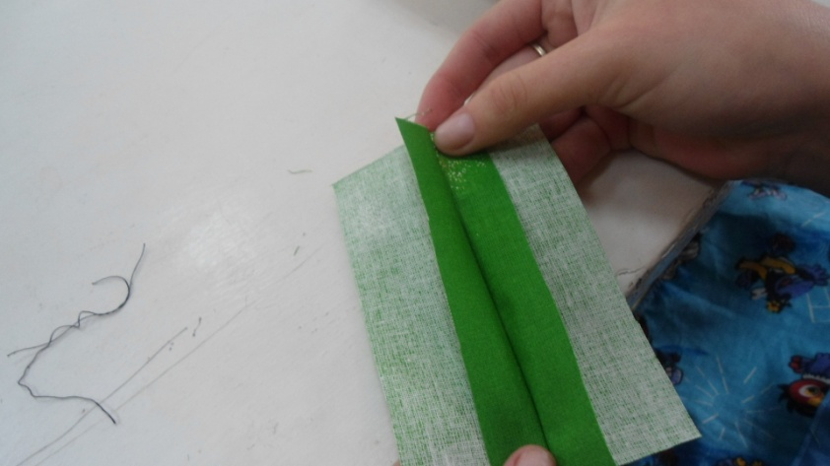 | 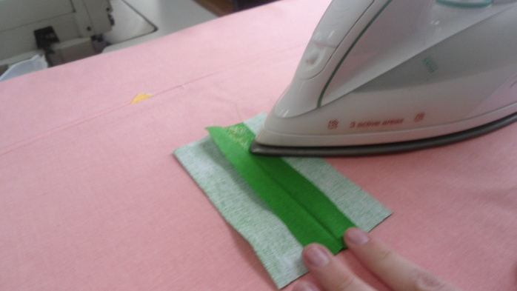 | Утюг, гладильная доска.
1. | Стачной взаутюжку.  Сложить детали кроя лицом к лицу. | 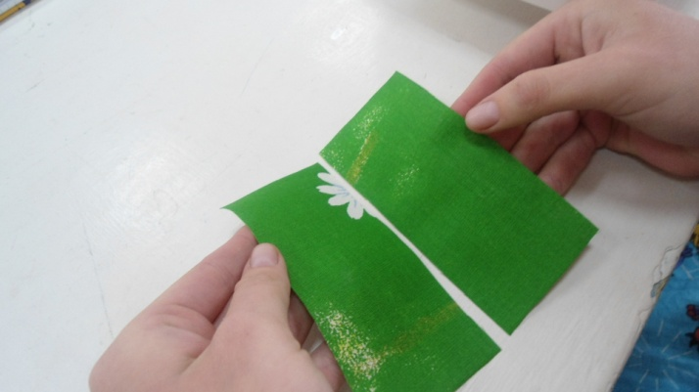
2. | Прострочить детали. |  | Ширина шва от 1см до3 см.  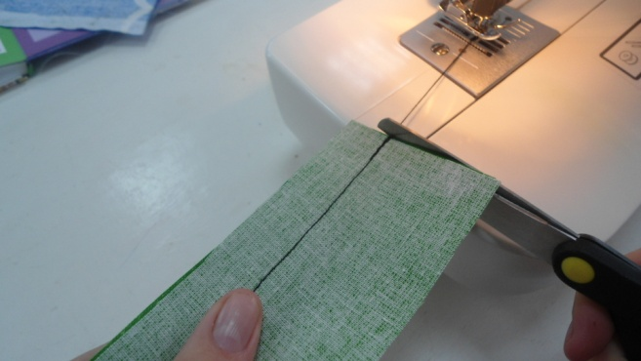  Нитки подрезать сразу. | Швейная машинка, ножницы, нитки.
3. | Припуски на швы уложить на одну сторону и заутюжить. | 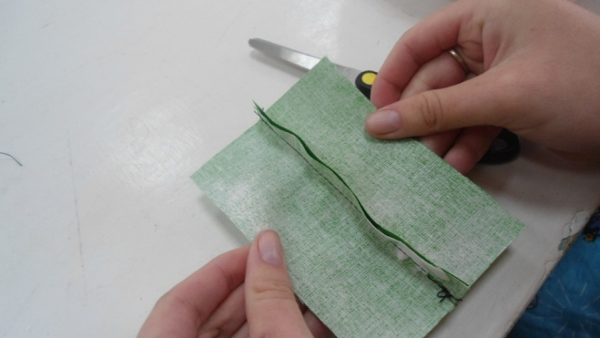  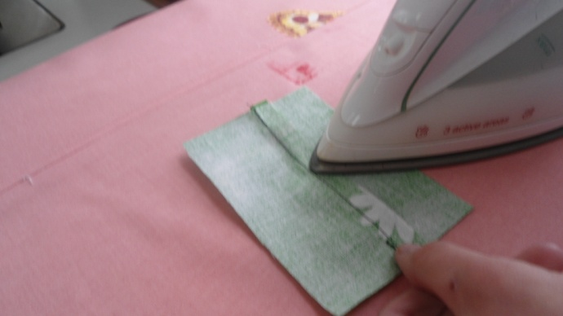 | 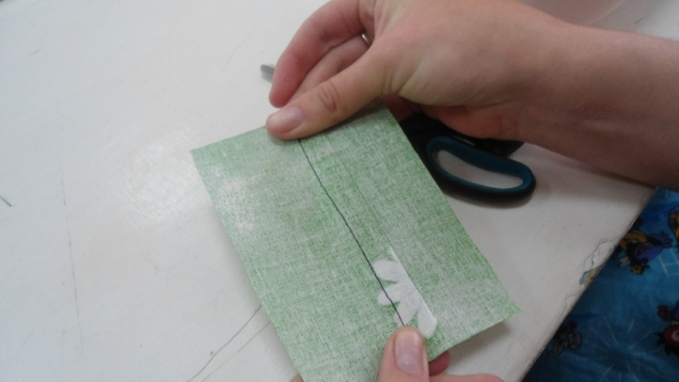 | Утюг, гладильная доска.

